TremnCRM

**Especificação Funcional**

Histórico

|  |  |  |  |
| --- | --- | --- | --- |
| **Data** | **Versão** | **Descrição** | **Autor** |
| 26/01/2015 | 1.0 | Criação | Vitor Figueiredo |
|  |  |  |  |
|  |  |  |  |
|  |  |  |  |
|  |  |  |  |
|  |  |  |  |

# Introdução

Este documento descreve o plano inicial de trabalho do desenvolvimento do sistema de Customer Relationship Management (CRM) para a empresa TREMN em sua primeira versão. Portanto, será chamado sistema Tremn-CRM.

Este sistema irá fornecer as funcionalidades para gerenciar toda a relação entre a empresa e seus atuais clientes e os clientes em potencial (aqui tratado apenas por clientes).

De maneira resumida, será possível cadastrar todas as interações entre a Tremn e clientes, e posteriormente elaborar análises sensíveis a partir de relatórios e gráficos.

O sistema Tremn-CRM terá, nesta primeira versão, terá interface web escrita em HTML e CSS. Em sua parte servidora, será utilizada a plataforma Java Enterprise (versão 6) e banco de dados relacional PostGres (versão 9). Serão utilizados somente *softwares open-source* e livres, e portanto não representando custo algum com licenças de utilização.

# Metodologia

A definição da metodologia é fundamental para o sucesso de todo projeto de software pois estabelece as fases e as responsabilidades entres as partes Desenvolvedor e Usuário.

## Fases e Responsabilidades

Na metodologia utilizada estabelece a seguinte sequência de etapas:

|  |  |  |  |
| --- | --- | --- | --- |
| Etapa | Descrição | Artefato | Responsável |
| Plano de Trabalho | É a etapa descrita neste documento. Define de maneira abstrata os aspectos os sistema, as funcionalidades e uma estimativa de tempo. | Documento | Desenvolvedor e Usuário |
| Especificações Funcionais | Descreve o detalhamento de cada funcionalidade. | Documento | Desenvolvedor e Usuário |
| Modelagem de Classes | Será utilizada a modelagem UML para modelar as classes que representam o domínio da solução. | Imagem | Desenvolvedor |
| Construção | Implementação da funcionalidade funcionando conforme especificado e modelado. Portanto, o conceito de "pronto" na construção será o sofware aderente à Especificação Funcional e funcionando em sua demonstração para o usuário | Software | Desenvolvedor |
| Testes de Aceitação | Uma vez o software é entregue (conceito de "pronto"), o usuário fará seus testes para confirmar que o software realmente funciona conforme especificado. | Email de confirmação | Usuário |
| Produção | Uma vez o usuário ter aceitado o sofware, o mesmo será implantação em ambiente definitivo para ser usado, o que é conhecido como ambiente de produção | Sofware | Desenvolvedor |

É importante mencionar os seguintes pontos:

* A correção de erros que foram descobertos nos **Testes de Aceitação** e em **Produção** não representam ônus financeiro ao Usuário;
* Alterações solicitadas após a **Construção** ter sido finalizada representam Requisição de Mudança e deverá ser estimada em tempo e valor pelo Desenvolvedor;

## Acampanhamento

O acompanhamento do desenvolvimento será por duas formas:

* As horas efetivamente trabalhadas serão lançadas em planilha compartilhada pelo Google Drive. Tanto o Desenvolvedor quanto o Usuário terá acesso de escrita. Além das horas, terá uma breve descrição das atividades desempenhadas. Estas horas lançadas é que efetivamente serão pagas, podendo sofrer variações sobre a estimativa inicial (descritas no último tópico deste documento)
* O Desenvolvedor disponibilizará sub-versões (ainda que incompletas) do sistema para o que Usuário possa acessar e opinar sobre melhorias (desde que não representem uma Solicitação de Mudança)

# Principais Funcionalidades

Na imagem abaixo está o diagrama UML dos Casos de Uso (ou funcionalidades) previstos nesta primeira versão:

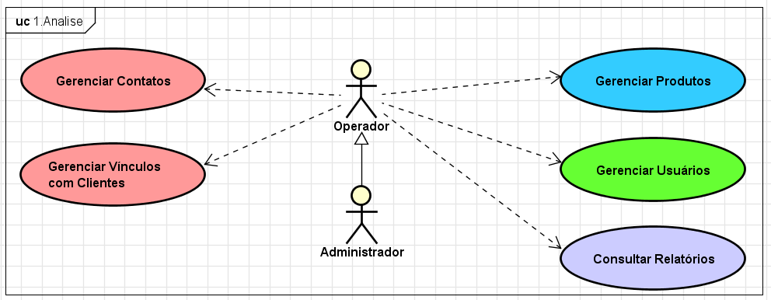

Figura 1: Diagrama de Casos de Uso

## Gerenciar Contatos

O sistema deverá permitir o cadastro (criação e edição) dos dados de contatos de clientes. Deverá ser possível a pesquisa de contatos através de filtros pré-definidos bem como a opção de exportar para formato Excel.

## Gerenciar Vínculos com Clientes

Deverá permitir o gerenciamento de todos os vínculos com clientes. Entende-se por vínculos com clientes:

* Contatos telefônicos;
* Reuniões;
* Inscrição em Cursos;
* Participação em Cursos;
* Pagamentos Realizados;
* etc.

Deverá possível tanto a criação de vínculos bem como sua associações com clientes.

## Gerenciar Produtos

Deverá permitir o gerenciamento dos produtos da Tremn. Entende-se como produto todo o bem de caráter físico, legal ou intelectual fornecido pela empresa aos clientes, seja de maneira comercial ou não. Qualquer bem ou serviço fornecido aos seus clientes é considerado produtos para o escopo deste projeto.

Para produtos, é importante o cadastro dos responsáveis, como instrutores e palestrantes e gerenciamento da associações entre eles.

## Gerenciar Usuários

O acesso ao sistema será restrito a usuários previamente cadastrados e será feito através de senha. A princípio estão previstos os seguintes perfis de usuários:

* **Administrador**: será acesso a todas as funcionalidades
* **Operador**: terá acesso às funcionalidades somente como leitura.

O sistema deverá auditar os acessos de usuários, rastreando todos os dados criados, alterados ou removidos.

## Consultar Relatórios

Serão disponibilizados relatórios pré-definidos para a consulta das informações presentes na base de dados do sistema.

Todos os relatórios devem ter a capacidade de exportar seus dados para o formato Microsoft Excel.

Estes relatórios serão ainda detalhados no documento "Especificação Funcional".

Esta funcionalidade portanto terá escopo aberto.

# Fora do escopo

Estão fora do escopo do sistema, nesta primeira versão, as seguintes funcionalidades:

* Interface para dispositivos móveis (*smartphones*);
* Gerenciamento de Conteúdo para clientes;
* Disponibilização de conteúdos a clientes;
* Envio de emails para clientes;

# Estimativas

A tabela abaixo mostra uma estimativa de tempo em horas para os desenvolvimento das funcionalidades (*) bem como preparação de ambiente:

|  |  |
| --- | --- |
| Funcionalidades | Estimativa (em horas) |
| Preparação do ambiente de desenvolvimento | 2 |
| Gerenciamento de Clientes | 8 |
| Gerenciamento de Vínculos com Clientes | 10 |
| Gerenciamento de Produtos | 8 |
| Gerenciamento de Usuários | 8 |
| Relatórios | (em aberto) |
| Preparação do ambiente de produção | 4 |
| Total | **42** |

(*) Nas estimativas referentes às **funcionalidades** estão incluídos os tempos de Especificação Funcional + Modelagem + Construção

- FIM -